

**DMC6P/P**

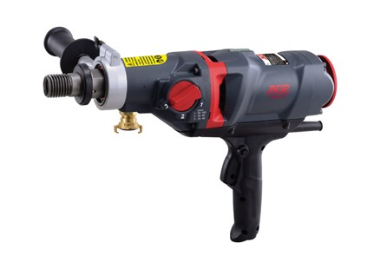

DMC6P / D  
3-gangen nat / droog kernboormachine  
  
Verkrijgbaar met pistolen en achterhandgreep  
Met de GEKA-koppeling kunt u schakelen tussen nat (watervoorziening) en droog (stofafzuiging)  
3-speed oliebadversnellingsbak met slipkoppeling  
LED-belastingindicatorlampje om de boorefficiëntie te optimaliseren met waarschuwing voor overbelasting en oververhitting  
De motor is uitgerust met elektronische overbelasting en thermische beveiliging  
Horizontaal waterpas en verticale libellen voor de hoogste precisie  
Handvat met klemring voor nauwkeurig boren

Model DMC6P / D  
Vermogen 2000 W  
Spanning, frequentie 220-240 V ~ 50-60 Hz  
Boordiameter nat Ø162 mm  
Boordiameter droog Ø182 mm  
Snelheid 1: 930/560  
Snelheid 2: 1520/910  
Snelheid 3: 4270/2560  
Spildraad 1 1/4 "UNC & 1/2" BSP  
Klemhals Ø 60 mm  
Afmetingen (LxBxH) 437 x 115 x 289 mm  
Gewicht 6,4 kg